[WP-Logo_Dreieck_2_RGB](http://www.wizpro.com)

**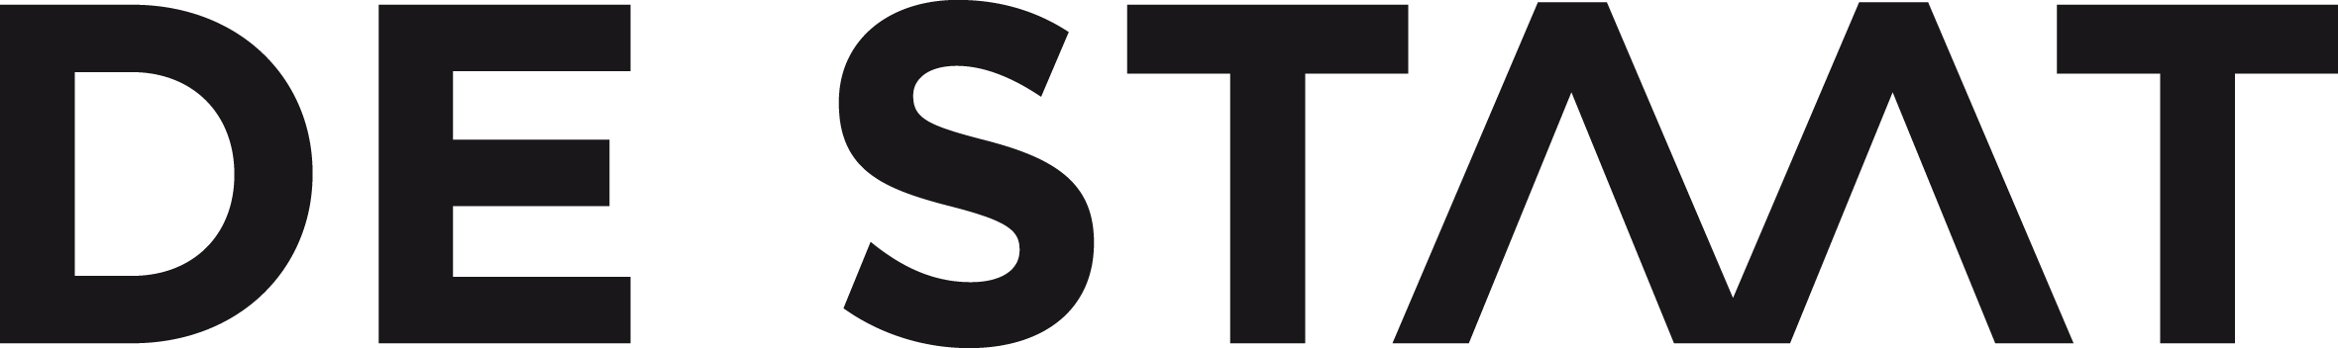***LIVE 2016*

**EXPERIMENTELLER ALTERNATIVE ROCK AUS DEN NIEDERLANDEN  
DE STAAT MIT NEUEM ALBUM 2016 LIVE IN DEUTSCHLAND  
KONZERTE IN KÖLN, STUTTGART, BERLIN UND HAMBURG IM MÄRZ   
CAROLINE VERÖFFENTLICHT NEUES ALBUM „O“ AM 15. JANUAR 2016**

**TICKETS AB 27. NOVEMBER 2015 IM VERKAUF**

**De Staa**t um Frontmann Torre Florim zählt zur einer der spannendsten Rockband-Fraktionen aus den Niederlanden. Ursprünglich als Ein-Mann-Projekt gedacht, entwickelte sich **De Staat** zu einer von Gitarren angetriebene Rockband, die mit visuell eindrucksvollen Videos polarisieren und einen unverkennbar eigenen Sound im Alternative Rock Genre entwickelt haben. Begleitend zur Veröffentlichung des neuen Albums „O“ am 15. Januar 2016 via Caroline Records hat die Band eine ausgedehnte Europa-Tournee mit vier Konzerten in Deutschland angekündigt. **De Staat** spielen am 8. März 2016 in Köln im Studio 672, am 10. März 2016 in Stuttgart im Goldmarks, am 11. März 2016 in Berlin im Musik & Frieden und 12. März 2016 in Hamburg im Molotow.

„O“ ist das vierte Studioalbum von **De Staat** und symbolisiert im Titel die nicht endende Bewegung. Frontmann Torre Florim zieht Parallelen zwischen dem Kreis und der Arbeit am neuen Album. So haben **De Staat** beispielsweise alle Songs in einem zirkulärem Set Up in ihrem neuen Studio aufgenommen. „O" steht gleichzeitig für Alles und Nichts und vor allem die Unendlichkeit. Ihre Songs seien repetitiv, als könnten sie für immer weiter gehen.

Über die Inhalte des Albums sagt Florim:*“Eigentlich läuft persönlich alles wirklich gut, was daraus resultiert, dass ich einen distanzierteren und reflektierten Blick auf die Welt und mich selbst entwickelt habe.”*  Dies stieß die Band auf das Thema soziale Netzwerke. *“Manchmal habe ich das Gefühl, dass man nur wirklich existieren kann, solange man sein Leben ständig dokumentiert. Nicht nur, wegen Medien wie Facebook, sondern auch wegen Promis, die immer und immer wieder im Fernsehen zu erblicken sind.”* Aber im Grunde genommen spielt der symbolische Kreis die größere Rolle: *“Ich schreibe zum Beispiel darüber, in einer Dauerschleife fest zu stecken, in der man, ohne die Möglichkeit des Entkommens, ständig dieselben zyklischen Ausführungen betreibt. Ebenfalls behandele ich den möglichen Zeitpunkt, an dem wir, als menschliche Wesen nicht mehr sterben: Wie würde so ein unsterbliches Leben aussehen?”*

Die erste Single aus dem kommenden Album ist der Song „Peptalk“, den die Band kürzlich als Video veröffentlicht hat. Zu sehen gibt es das Video hier: <https://vimeo.com/146475242>.

Tickets sind ab Freitag, dem 27. November, unter [www.myticket.de](http://www.myticket.de), [www.ticketmaster.de](http://www.ticketmaster.de) und [www.eventim.de](http://www.eventim.de), sowie telefonisch unter 01806 - 777 111\* oder 01806 - 999 000 555\* (\*20 Ct./Anruf - Mobilfunkpreise max. 60 Ct./Anruf) und bei den bekannten Vorverkaufsstellen erhältlich.

Weitere Informationen unter: [www.wizpro.com](http://www.wizpro.com) | [www.destaat.net](http://www.destaat.net)

### **DE STAAT**

### ***LIVE 2016***

### 08.03.2016 Köln / Studio 672

### 10.03.2016 Stuttgart / Goldmarks

### 11.03.2016 Berlin / Musik & Frieden

### 12.03.2016 Hamburg / Molotow

### Ausführliche Informationen, Pressematerial, u.v.m. auf [wizpro.com](http://www.wizpro.com/)

### sowie Verlosungen, Specials, u.v.m. auf [facebook.com/WizardPromotions](http://www.facebook.com/WizardPromotions)

[WP-Logo_mitAdresse_RGB](http://www.wizpro.com)